Topluluk Detayı
K12NET’in almış olduğu güncelleme sayesinde artık oluşturmuş olduğunuz toplulukları bir liste olarak alabilmektesiniz.
Topluluklarınızı liste olarak alabilmek için “Öğrenci İşlemleri” ana modülü altında bulunan ‘’Topluluklar” yazısına tıklayınız.
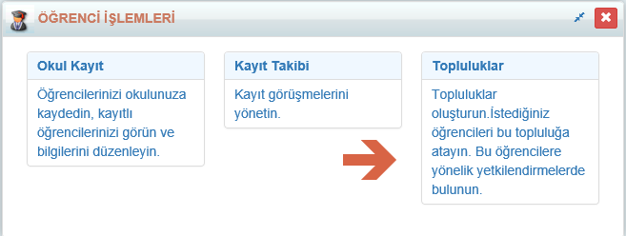
Sisteminizde bulunan tüm toplulukları liste halinde almak için Topluluklar ekranının sağ üst köşesinde bulunan (İşlemler) butonuna tıklayınız.
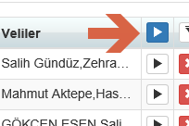
Açılan pencereden “Topluluk Detayı” alanına tıklayınız.
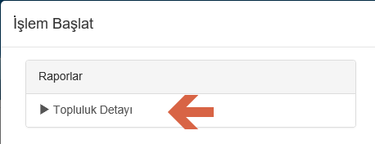
Başla butonuna tıklayarak topluluklarınızın listesini oluşturunuz.
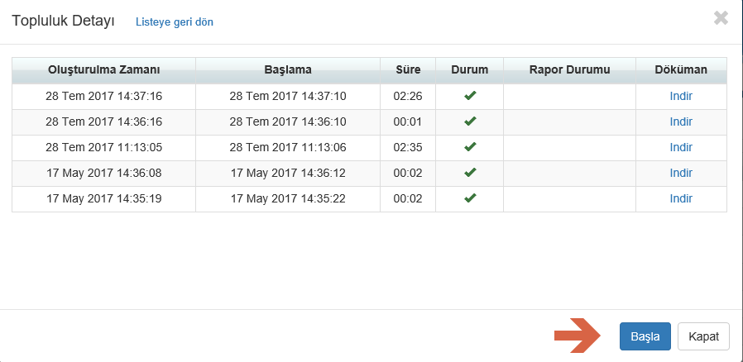
Oluşan raporda öğrencilerinizin ismi, topluluktan sorumlu personelinizin ismi ve eklemiş olduğunuz velilerinizin ismi görünmektedir.
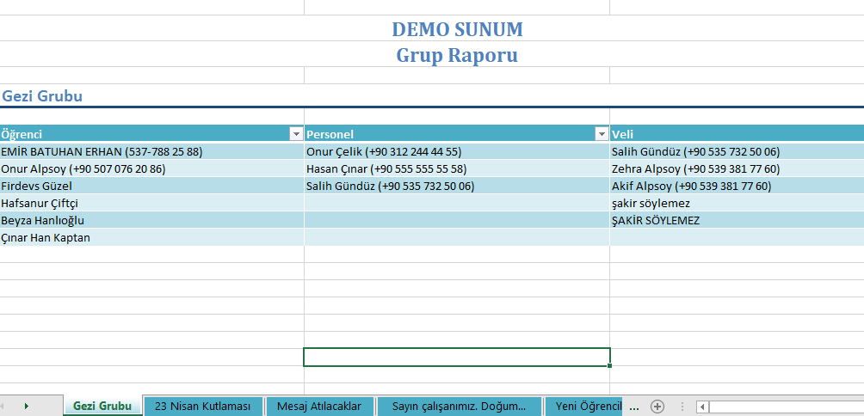
Sisteminizde bulunan tüm topluluklarınıza ait bir liste aldığınız için oluşturmuş olduğunuz raporun alt kısmında her topluluğu farklı bir Excel sayfasında göstermektedir.

Tek bir topluluğa ait liste almak için topluluk ismi satırında bulunan (İşlemler) butonuna tıklayınız.
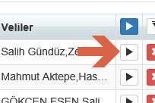
Açılan pencereden “Topluluk Detayı” alanına tıklayınız.
Başla butonuna tıklayarak topluluklarınızın listesini oluşturunuz.

Oluşan raporda öğrencilerinizin ismi, topluluktan sorumlu personelinizin ismi ve eklemiş olduğunuz velilerinizin ismi görünmektedir.
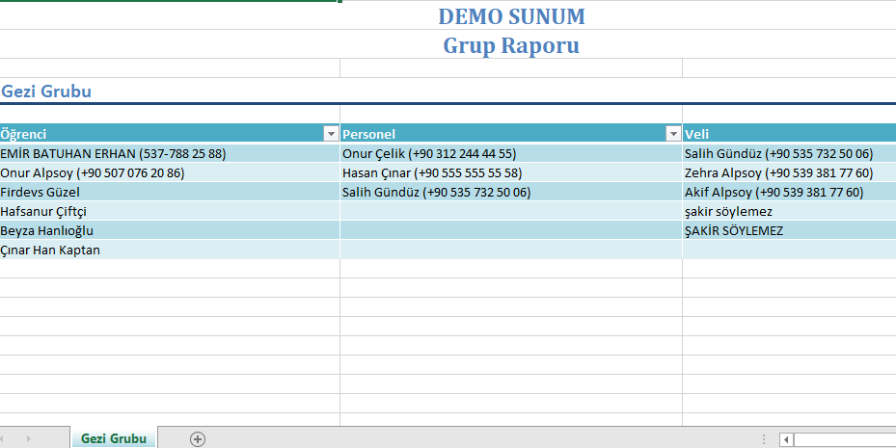
Tek bir topluluğun listesini aldığınız için oluşan Excel dosyası tek bir sayfadan oluşmaktadır.

WEB SİTESİ ÜRÜN TANITIM VİDEOSU
www.k12net.com http://www.k12net.com/urun-videosu.html
REFERANSLAR BLOG
http://www.k12net.com/referanslar.html http://k12net-tr.blogspot.com

FACEBOOK TELEFON MAİL
http://www.facebook.com/k12net 0-(312)299.23.13 destek@k12net.com

